秋川あすなろみんなの会会報
第３７号（２０１７．１１．１７）

秋雨が終わったと思ったら、一気に朝晩が冷え込み、いよいよ本格的な寒さの季節になりましたが、皆様いかがお過ごしでしょうか。風邪など引かないようにご自愛ください。
今年も残すところあとわずかになってまいりました。今回も、行事のお知らせやお願いなどさせていただきたいと思います。年に一度の作品展やバザーにぜひお越しください。

年会費納入のお願い

年の暮れのお忙しいときですが、今年も年会費納入のお願いをする時期になりました。毎年皆様のお気持ちを役員一同大変うれしく思っております。
会の基本理念として、決して無理のない範囲での年会費ということで １口当たりの金額を設定させていただいています。無理のない範囲でご協力のほどよろしくお願いいたします。
☆年会費・・・１口５００円
☆納入方法
①同封の振り込み用紙を利用する
（手数料として１口～１９口までは７０円を自己負担していただく ことになります。２０口以上の方は郵便局におたずねください。）
②作品展当日、または随時保育園に直接持って行く。
（事務担当者にお渡しください。）
☆納入締め切り日

事務の都合上、１２月１５日（金）を締切日とさせていただきますが、 都合の悪い方は保育園で随時受け付けておりますので、事務局にお預け ください。

「作品展」へのお誘い

☆秋川あすなろ保育園
日時 １２月９日（土） ９：３０～ 作品展開始
１０：３０～ 「いも煮会」開始
場所 保育園園庭
☆西秋留保育園
日時 １２月９日（土） １０：００～ 作品展開始
１１：００～ 「あったまろう会」開始
場所 保育園園庭

今年も秋川あすなろ保育園、西秋留保育園で同じ日に開催します。子ども達の力作揃いの作品が展示されています。あすなろみんなの家の利用者さん達も作品を出品します。
また、園庭では畑で収穫したたくさんの野菜を使い、おいしいお汁を用意してお待ちしています。お子さんとご一緒に保育園に是非いらしてみてください。

「バザー」のお知らせ

日時 平成２９年１月１３日（土）
場所 あすなろみんなの家 二階ホール １１：３０～１４：００
主催 秋川あすなろ保育園・西秋留保育園・
あすなろみんなの家・秋川あすなろみんなの会共催

「秋川あすなろ会」「秋川あすなろみんなの会」共催のバザーも今年で16回目になりました。毎年多くの品物を提供していただきありがとうございます。また、大勢の方に買い物に来ていただき、懐かしい方々にお会いできることを楽しみにしながら、役員一同お手伝いをさせていただいています。

数年前より同日開催しているお正月遊びを楽しみにしている子ども達も多く、今年もバザーと並行して園庭で行っていますので是非遊びにいらしてください。
年末の大掃除に出た品物や、ご家庭で眠っているものなどがありましたら提供していただけるとありがたいです。また散歩がてら買い物に来ていただけるととてもうれしいです。

バザーに出されているものは、両保育園の保護者の方やあすなろみんなの家の利用者のご家族の方、秋川あすなろみんなの会の会員の方から提供された品物（シーツ・毛布・食器・タオル・調味料・洗剤・小物・その他）に加え、あすなろみんなの家の利用者の方が作った手芸品、保育園調理室で作られたお惣菜、クッキーなどいろいろなものがあり、とても楽しいバザーです。 また、喫茶コーナーは、カレーなど昼食もとれるように準備してありますので、皆さん是非お越しください。
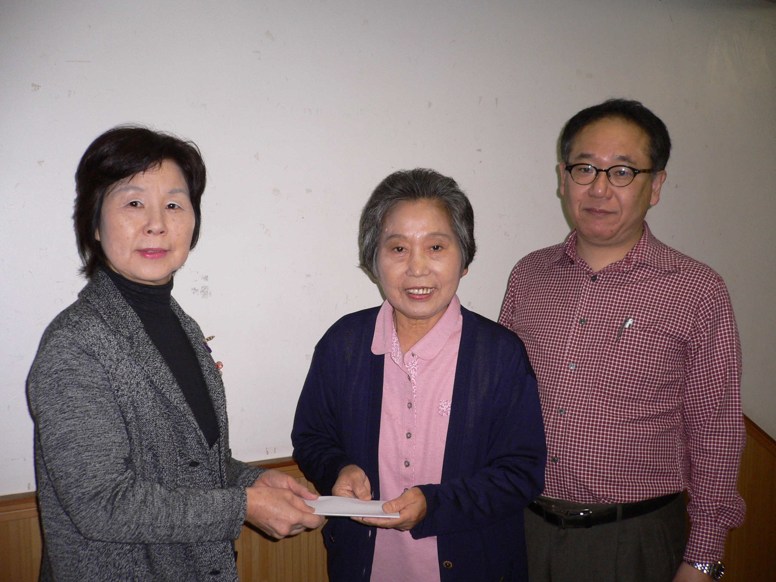
品物を提供していただける方は、１月になってから保育園の事務所にお届け下さい（未使用の物に限らせていただきます）。よろしくお願いいたします。
尚、収益金は毎年、社会福祉法人秋川あすなろ会に寄付させていただいています。

平成29年6月20日付で今裕司さんが理事長に就任いたしました。
H29.10.28撮影

【バザー会場入り口と駐車場について】
バザー会場入り口は保育園の正面玄関のみです。
また駐車場は公民館と秋留台公園を予定していますが、変更になる場合がありますので、当日係の指示に従ってください。
ふれあいセンターの駐車場は使えませんのでご協力お願いします。

